Aansluitingen

P1
De Jullix wordt verbonden met digitale meter via de P1 poort. Hiervoor is er een speciale kabel mee geleverd. De Jullix module krijgt via de P1 poort ook voeding. Het is belangrijk enkel de meegeleverde kabel te gebruiken.
Bij de nieuwe digitale meter van fluvius XS212, XT211 is de voeding over de P1 poort onvoldoende voor de Jullix, in dat geval is een externe voeding nodig.

Ethernet
Via de ethernet poort op de module wordt Jullix verbonden met het internet. Dit is een standaard 100Mbit netwerkpoort. Er is een standaard netwerkkabel van 3m meegeleverd. Deze kabel kan vervangen worden door een andere netwerkkabel langer, of korter naargelang de behoefte. Het is aangeraden om een geconfectioneerde kabel te gebruiken met een maximum lengte van 50m. De Jullix module kan enkel via deze ethernetpoort verbinding maken met het internet. Zorg er voor dat je de Jullix aan een privé netwerk aansluit, iedereen die toegang heeft tot dit netwerk heeft toegang tot de Jullix! Dit netwerk moet via een router verbonden zijn met het internet. De draadloze verbindingen van de Jullix worden gebruikt om andere Innovoltus modules te koppelen met de Jullix.

RS485A en RS485B
Via de meegeleverde schroefplug kan de Jullix verbonden worden met een omvormer of een ander ondersteund apparaat dat via modbus RTU communiceert.

Er is geen kabel meegeleverd, dikwijls is die meegeleverd bij het apparaat. Bij voorkeur worden zowel de 2 signaaldraden A en B, als de GND aangesloten. We raden aan om een modbus kabel te gebruiken, bijvoorbeeld: UNITRONIC® BUS LD 1x2x0,22.
Aan de andere zijde verbind je de kabel met de RS485 poort van de omvormer of het apparaat.
Bij omvormers vind je de aansluitingen voor de verschillende omvormers die ondersteund zijn.
Bij laadpalen vind je de aansluitingen voor de verschillende laadpalen ondersteund zijn.
Als je een PV-omvormer of een laadpaal hebt die niet ondersteund is, dan kan je energie naar dit apparaat monitoren met een modbus energiemeter. Energiemeters

USB-C
Wanneer de Jullix niet bij de digitale meter kan worden geïnstalleerd omdat er geen internet verbinding in de buurt is, dan kan de USB-C connectie gebruikt worden om de Jullix te voeden. Normaal gezien wordt de Jullix gevoed via de P1 kabel vanuit de digitale meter.
Bij het gebruik van een externe USB voeding is het belangrijk een USB-C voedingskabel te gebruiken, geen USB-C datakabel.

DC
Een andere mogelijkheid om de Jullix te voeden wanneer dit niet kan via de P1-poort van de digitale meter, is de DC stekker van de Jullix.
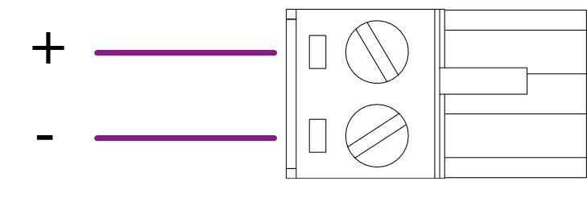
Deze stekker is niet meegeleverd. Een voedingsspanning tussen 6 – 24V min. 3W is geschikt.

